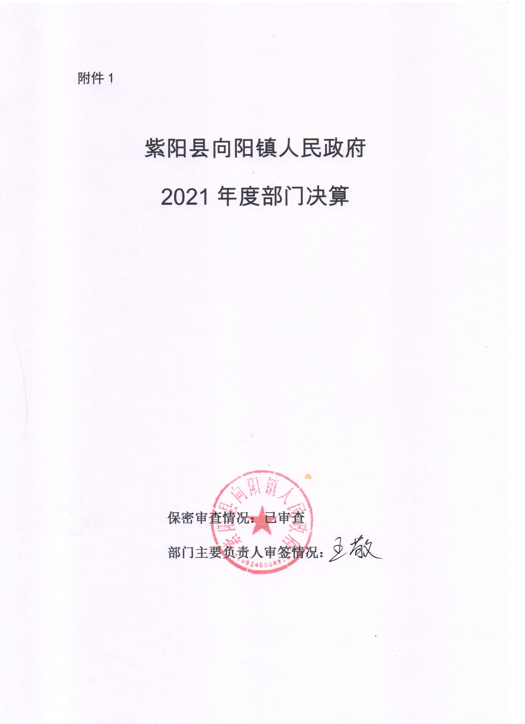

目 录
第一部分 部门概况
一、部门主要职能及内设机构
二、部门决算单位构成
三、部门人员情况
第二部分 2021年度部门决算表
一、收入支出决算总表
二、收入决算表
三、支出决算表
四、财政拨款收入支出决算总表
五、一般公共预算财政拨款支出决算表
六、一般公共预算财政拨款基本支出决算表
七、一般公共预算财政拨款“三公”经费及会议费、培训费支出决算表
八、政府性基金预算财政拨款收入支出决算表
九、国有资本经营预算财政拨款支出决算表
第三部分 2021年度部门决算情况说明
一、收入支出决算总体情况说明
二、收入决算情况说明
三、支出决算情况说明
四、财政拨款收入支出决算总体情况说明
五、一般公共预算财政拨款支出决算情况说明
六、一般公共预算财政拨款基本支出决算情况说明
七、一般公共预算财政拨款“三公”经费及会议费、培训费支出决算情况说明
八、政府性基金预算财政拨款收入支出情况说明
九、国有资本经营预算财政拨款支出决算情况说明
十、机关运行经费支出情况说明
十一、政府采购支出情况说明
十二、国有资产占用及购置情况说明
十三、预算绩效情况说明
第四部分 专业名词解释

第一部分 部门概况
一、部门主要职能及内设机构
（一）主要职能。
镇政府通过组织群众、宣传群众、教育群众、服务群众，切实贯彻落实党和国家在农村的各项方针政策和法律法规，围绕农业、农村、农民搞好服务。主要承担以下职责：
1、促进经济发展，增加农民收入。执行本行政区域内的经济和社会发展计划、预算，管理本行政区域内的行政工作；负责镇村发展规划，培育主导产业，推动产业结构调整，提高农业综合生产能力。加强农产品质量、食品药品安全、市场管理等监管工作，加强环境保护、落实节能减排，实施生态文明建设。稳定和完善农村基本经营制度，探索集体经济有效实现形式，引导农民珍惜土地、增加投入，发展集约经营，保护各种经济组织的合法权益。落实强农惠农措施，确保农民受益。促进民营经济发展，引导农民多渠道转移就业，增加农民收入，不断提高人民生活水平。
2、强化公共服务，着力改善民生。保护社会主义全民所有的财产和劳动群众集体所有财产，保护公民私有合法财产，保障公民的人身权利、民主权利和其他权利。保障宪法和法律赋予妇女的男女平等、同工同酬和婚姻自由等各项权利。落实计划生育基本国策，推进优生优育。促进农村义务教育发展，推动农村公共卫生体系和基本医疗体系建设，丰富农民群众文化生活，发展农村体育事业，培养社会主义新型农民。做好防灾减灾、五保供养、优抚安置、低保、扶贫救济、养老保险和其他社会救助工作。发展农村老龄服务。加强农村残疾预防和残疾人康复工作。组织开展农村基础设施建设，改善农民生活条件。做好外出务工人员技能培训的服务工作，促进城乡劳动者平等就业。完善农村公共服务，形成管理有序、服务完善、文明祥和的社会生活共同体。
3、加强社会治理，维护农村稳定。加强民主法制宣传教育和社会治安综合治理，完善农村治安防控体系，保障人民生命财产安全。保障少数民族的权利和尊重少数民族的风俗习惯。做好农村信访工作，畅通诉求渠道，及时掌握社情民意，排查化解矛盾纠纷，妥善处理人民内部矛盾。建立健全农村应急管理体制，提高危机处置能力。依法管理宗教事务，反对和制止利用宗教和宗教势力干预农村公共事务。协助县级有关部门做好安全生产、劳动监察等方面的工作。保证社会公正，维护社会秩序和社会稳定。
4、推动基层民主，促进农村和谐。加强农村党的基层组织建设、农村基层干部队伍建设、农村党员队伍建设。做好镇人大、纪检、群团、国防教育、兵役，民兵等工作。指导村民自治、完善民主议事制度、推进村务公开、财务公开，引导农民有序参与本级事务管理，推动农村社会建设，促进社会组织健康发展，增强社会自治功能。
（二）内设机构。
（1）党政综合办公室：主要承担党委、政府日常事务；负责党务、政务公开工作；负责纪检监察工作；负责精神文明建设、宣传、计划生育工作；负责组织、统战、国防动员教育、民兵预备役和群团等工作；负责人事编制、档案管理、目标考核等工作；协调各项中心工作。
（2）人大办公室：负责本行政区域内，法律、法规和上 级人 民代表大会及其常务委员会决议的遵守和执行工作。负责草拟镇 人大工作计划、总结、报告，以及镇人大会议审议意见和其他综 合性文稿。负责镇人大主席团和人大会议决定事项及镇人大领导 交办事项的组织实施和督促检查工作。协调和参与人大换届选 举，组织视察、评议有关工作。受理代表和群众的来信来访，做 好登记、拟办、转办、催办、回复、报告等工作。承办上级人大 及其常委会和领导交办的其他工作。
（3）经济发展办公室（国土资源管理所、环境保护所）：主要负责制定并实施辖区经济社会发展规划，负责制定镇村公共基础设施建设规划，村（居）民建房规划前置审批；负责村（居）民建房及集体建设用地初审和监管实施，耕地保护，土地矿产动态巡查，地质灾害防治；负责产业发展、扶贫开发、环境保护等工作；负责辖区安全生产监管工作；负责协调经济社会发展相关工作。
（4）社会治理办公室（司法所）：主要负责社会治安综合治理、信访、维稳、反邪教等工作；负责法制宣传、人民调解、社区矫正、安置帮教、法律服务及法律援助等工作。
（5）市场监管所：主要负责镇辖区商贸流通、农产品质量、食品药品安全等市场监管工作；负责知识产权保护等工作。
（6）财政所：主要负责镇财政财务工作；负责镇政府年度预决算编制和镇级财源建设；负责国有资产、集体资产监督管理；负责村级财务监管工作；负责各类惠农资金和财政资金审计工作。
（7）农业综合服务站：主要职责承担防汛抗旱、防灾减灾和气象公共服务与灾害防御工作；承担动植物防疫和畜牧兽医监管工作；承担农业、林业、水利综合开发、技术推广、生产经营、土地流转等相关服务工作。
（8）社会保障服务站：主要职责承担社会保险、养老保险、福利救助、农村合疗等具体服务工作；承担就业创业、技能培训等具体服务工作；承担教育、文化、体育、卫生、科技等工作；承担公共文化服务体系建设；承担社区建设、拥军优属、民族宗教、老龄事务、维护残疾人合法权益等民政事务工作。
（9）公共事业服务站：主要职责承担辖区公共基础设施建设、管理，承担镇、村道路管护，承担环境卫生、供水供电等公共事业服务工作。
二、部门决算单位构成
纳入本年度本部门决算编制范围的单位共1个：
三、部门人员情况
截至2021年底，本部门人员编制77人，其中行政编制39人、事业编制38人；实有人员71人，其中行政25人、事业46人（离岗分流 9人不占编制），其他人员含遗属人员5人、六十年代精简人员1人。单位管理的离退休人员43人（工资由县养老经办中心统发）。
本单位1998年离岗分流9人不占编制，但工资福利支出在政府机关运行中体现。
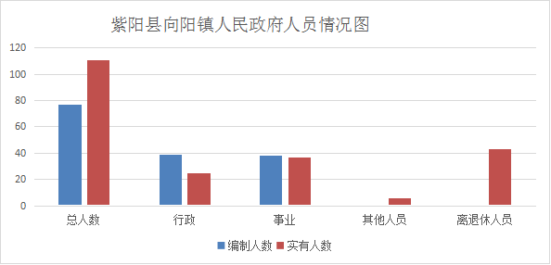

第二部分 2021年度部门决算表

第三部分 2021年度部门决算情况说明

- 收入支出决算总体情况说明
本年度收入、支出总计均为3085.04万元，与上年相比收、支总计减少748.52万元，下降19.53%。主要是衔接项目资金和财政所人员划转收支减少。
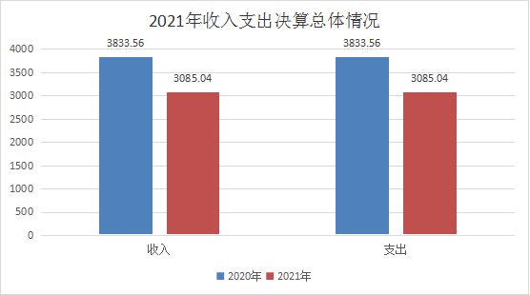
二、收入决算情况说明
本年度收入合计2980.55万元，其中：财政拨款收入2980.55万元，占100%；事业收入0.00万元，占0%；经营收入0.00万元，占0%；其他收入0.00万元，占0%。
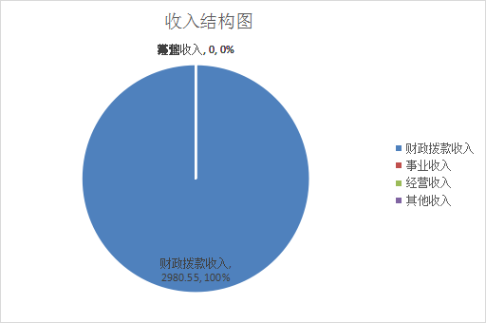
三、支出决算情况说明
本年度支出合计2826.34万元，其中：基本支出931.39万元，占32.95%；项目支出1894.95万元，占67.05%；经营支出0.00万元，占0%。
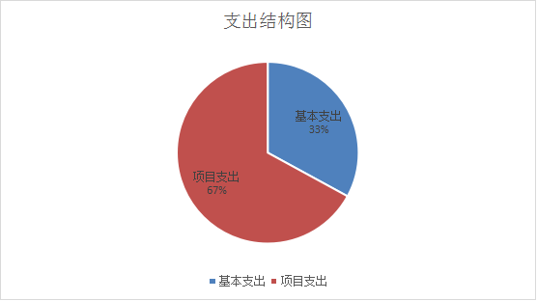
四、财政拨款收入支出决算总体情况说明
本年度财政拨款收入、支出总计均为3085.04万元，与上年相比收、支总计各减少748.52万元，下降19.53%。主要原因是衔接项目资金和财政所人员划转收支减少。
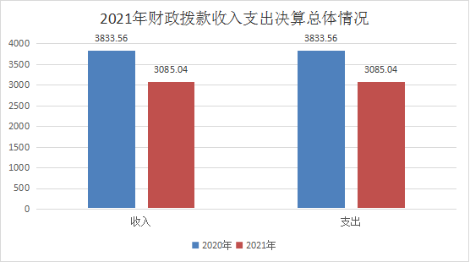

五、一般公共预算财政拨款支出决算情况说明
本年度财政拨款支出预算787.44万元，支出决算2826.34万元，完成预算的358.93%，占本年支出合计的100%。与上年相比，财政拨款支出减少855.75万元，下降23.24%，主要原因是减少衔接项目资金等支出。
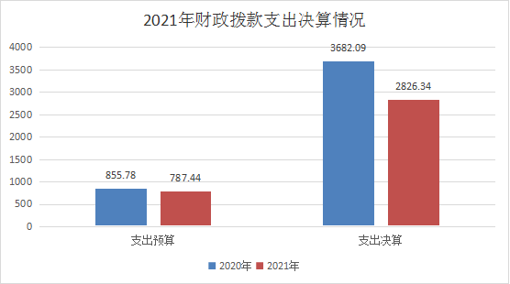
按照政府功能分类科目，其中：
1.一般公共服务支出（类）人大事务、政府办公厅（室）及相关机构事务、财政事务、市场监督管理事务（款）其他人大事务支出、行政运行、事业运行、其他政府办公厅（室）及相关机构事务支出、其他财政事务支出、市场主体管理（项）。
年初预算为690.22万元，支出决算为1236.46万元，完成预算的179.14%。决算数大于预算数的主要原因是县镇人大换届选举、“春之茶”开园仪式、向阳镇芭蕉学校道路改造工程、临聘人员工资、2020年和2021年度镇政府租用移民安置点扶贫产业用房租金、标准化财政所建设、村社区食品安全协管员工作补助等增加支出。

2.社会保障和就业支出（类）行政事业单位离退休（款）机关事业单位基本养老保险缴费支出、机关事业单位职业年金缴费支出（项）。
年初预算为0万元，支出决算为73.23万元。决算数大于预算数的主要原因是未将专项资金纳入部门预算。
3.卫生健康支出（类） 重大公共卫生服务、行政事业单位医疗（款）疫情防控专项支出、行政单位医疗（项）。
年初预算为32.21万元，支出决算为55.23万元，完成预算的171.47%。决算数大于预算数的主要原因是追加预算。
4.节能环保支出（类）自然生态保护（款）农村环境保护（项）。
年初预算为0万元，支出决算为0.07万元。决算数小于预算数的主要原因是未将专项资金纳入部门预算。
5.农林水支出（类）扶贫、农村综合改革（款）农村基础设施建设、生产发展、其他扶贫支出、对村级一事一议的补助、对村民委员会和村党支部的补助（项）。
年初预算为0万元，支出决算为1405.21万元。决算数大于预算数的主要原因是未将专项资金纳入部门预算。
6.住房保障支出（类）保障性安居工程支出（款）农村危房改造（项）。
年初预算为65.01万元，支出决算为0.81万元，完成预算的1.25%。决算数小于预算数的主要原因是部分支出未结算。
7.灾害防治及应急管理支出（类）自然灾害救灾及恢复重建支出（款）自然灾害救灾补助（项）。
年初预算为0万元，支出决算为55.33万元。决算数大于预算数的主要原因是未将专项资金纳入部门预算。
六、一般公共预算财政拨款基本支出决算情况说明
本年度一般公共预算财政拨款基本支出 931.40 万元，包括：人员经费支出746.21万元、公用经费支出185.19万元。
（一）人员经费 746.21万元。主要包括基本工资257.20 万元， 津贴补贴190.90万元，奖金 79.37万元，绩效工资91.36万元， 机关事业单位基本养老保险缴费70.87万元，职业年金缴费 2.36万元，职工基本医疗保险缴费45.17万元，其他社会保障缴费2.32万元，其他工资福利支出4.42万元，遗属及六十年代精简人员生活补助 2.24 万元。
（二）公用经费185.19万元。主要包括办公费75.17万元，印刷费14.74元，电费8.69万元，邮电费2.08万元，差旅费1.95万元，维修(护) 费6.24万元，租赁费2.08万元，会议费4.00万元，公务接待费1.94万元，劳务费15.04万元，工会经费7.22万元，福利费0.48万元，公务用车运行维护费4.00万元， 其他交通费用41.56万元。
七、一般公共预算财政拨款“三公”经费及会议费、培训费支出决算情况说明
（一）“三公”经费财政拨款支出决算情况说明。
本年度一般公共预算安排“三公”经费支出预算7.24万元，支出决算5.94万元，完成预算的80.27%。决算数小于（大于）预算数的主要原因是严格按照“八项”规定要求，严格控制公务用车和公务接待支出。
1.因公出国（境）支出情况说明。
本年度无一般公共预算因公出国（境）预算安排。
2.公务用车购置费用支出情况说明。
本年度一般公共预算安排购置公务用车0辆，预算0.00万元，支出决算0.00万元，完成预算的0%，决算数较预算数减少（增加）0.00万元，主要原因是本年度无公务用车购置计划。
3.公务用车运行维护费用支出情况说明。
本年度一般公共预算安排公务用车运行维护预算4.00万元，支出决算4.00万元，完成预算的100%，决算数与预算数持平。
4.公务接待费支出情况说明。
本年度一般公共预算安排公务接待预算3.40万元，支出决算1.94万元，完成预算的57.05%，决算数较预算数减少1.46万元，主要原因是认真落实中央八项规定精神、遵守财经 法规制度，控制接待次数和用餐标准，减少公务接待费支出。其中：
国内公务接待支出1.94万元。主要是本部门与国内相关单位交流工作、接受有关部门工作检查指导各项工作发生的接待支出。共接待国内来访团组4个，来宾140人次。
（二）培训费支出情况说明。
本年度一般公共预算安排培训费预算0.00万元，支出决算0.00万元，完成预算的0%，决算数较预算数减少（增加）0.00万元，主要原因是本年度无培训费支出计划。
（三）会议费支出情况说明。
本年度一般公共预算安排会议费预算4.00万元，支出决算4.00万元，完成预算的100%，决算数与预算数持平。
- 政府性基金预算财政拨款收入支出情况说明
本部门无政府性基金预算财政拨款，并已公开空表。
九、国有资本经营预算财政拨款支出决算情况说明
本部门无国有资本经营预算财政拨款，并已公开空表。
十、机关运行经费支出情况说明
本年度机关运行经费预算144.15万元，支出决算185.19万元，完成预算的128.47%。支出决算比上年减少38.50万元，主要原因是机关运转经费减少支出和财政所人员划转减少支出。
十一、政府采购支出情况说明
本年度政府采购支出总额共1694.33万元，其中：政府采购货物类支出0.00万元、政府采购工程类支出1694.33万元、政府采购服务类支出0.00万元。授予中小企业合同金额1694.33万元，占政府采购支出总额的100%，其中：授予小微企业合同金额1694.33万元，占授予中小企业合同金额的100%；货物采购授予中小企业合同金额占货物支出的0%；工程采购授予中小企业合同金额占工程支出的100%；服务采购授予中小企业合同金额占服务支出的0%。
十二、国有资产占用及购置情况说明
截至2021年末，本部门机关及所属单位共有车辆1辆，其中副部（省）级以上领导用车0辆，主要领导干部用车0辆，机要通信用车0辆，应急保障用车1辆，执法执勤用车0辆，特种专业技术用车0辆，离退休干部用车0辆，其他用车0辆。单价50万元以上的通用设备0台（套）；单价100万元以上的专用设备0台（套）。2020年当年购置车辆0辆；购置单价50万元以上的通用设备0台（套）；购置单价100万元以上的专用设备0台（套）。
十三、预算绩效情况说明
（一）预算绩效管理工作开展情况说明。
本部门积极推进预算绩效管理改革工作，建立了绩效管制度体系，紫阳县财政局印发了《紫阳县县级部门预算绩效目标 管理暂行办法》；完善了绩效管理工作机制，县财政局、县级部门及其所属单位按其职能组织实施预算绩效目标管理，建立多层次预算绩效目标管理机制；明确了绩效管理职能，县财政局负责研究制定绩效目标管理办法， 建立并完善配套专家库、中介机构人员库、绩效指标库；负责组织和指导部门绩效目标的编制和审核，并批复绩效目标；负责组织、指导和监督开展绩效运行监控和绩效评价。县级部门负责本部门管理的预算资金绩效目标的编制、申报、审核和汇总，组织实施绩效监控和绩效评价；组织、指导本部门所属单位绩效目标的编制和审核，并批复绩效目标；组织、指导和监督本部门所属单位开展绩效监控和绩效评价。县级部门所属单位负责本单位绩效目标的编制、修正调整和实施完成；按照批复的绩效目标，组织实施绩效监控和绩效评价。
根据预算绩效管理要求，本部门组织对2021年度部门预算项目支出进行全面自评，涵盖项目20个，涉及预算资金1281.07万元，占部门预算项目支出总额的59.95%。
组织开展2021年度部门整体支出绩效自评工作，从评价情况来看，2021年本部门支出2826.34万元。其中：工资福利支出743.97万元，占26.32%；商品服务支出327.98万元，占11.60%；对个人和家庭补助支出2.24万元，占0.09%；其它资本性支出1752.15万元，占61.99%。
本部门2021年度未开展部门重点绩效评价。
（二）部门决算中项目绩效自评结果。
本部门在部门决算中反映江河村茶产业规范化管理项目等20个一级项目绩效自评结果。
1.江河村茶产业规范化管理项目绩效自评综述：全年预算数140.00万元，执行数131.8222万元，完成预算的94.15%。项目绩效目标完成情况：江河村茶产业规范化管理项目资金131.8222万元已用于支付工程建设相关费用支出，其中60万元经过党委会议决定拨到江河村村委会，江河村村委会将资金投入到向阳镇江河村生态茶园建设项目。江河村茶产业规范化管理项目主要建设内容为低改茶园300亩，管护茶园1000亩，恢复灌溉工程1处，新建茶园人行道路1000米，新增茶园防虫灯100盏，提升县级园区管理。江河村茶产业规范化管理项目管理规范，资金管理到位，社会效益比较显著，群众满意度高，经自评98分。为做好项目实施的跟踪检查工作，我镇定期不定期地对项目实施情况和资金使用情况进行跟踪检查，对能实现预期绩效目标的项目予以充分肯定，对进展缓慢，预期绩效目标较差的项目，及时进行协调和提出整改措施，确保项目实施工作正常运行，达到预期绩效目标。发现的问题及原因：我镇在扶贫资金支出、项目完成情况公示公告方面，经验不足，开展过程中较为困难。下一步改进措施：建议上级部门加强指导，对扶贫资金公示公告的时间、方式、监督等情况进行规范和指导。
预算（项目）绩效目标自评表
（2021年度）
项目名称 |  |  | 江河村茶产业规范化管理项目
主管部门 |  |  | 紫阳县农村农业局 |  | 实施单位 |  | 向阳镇人民政府
项目资金  （万元） |  |  |  | 全年预算数（A） | 全年执行数（B） |  | 执行率（B／A）
 |  |  | 年度资金总额： | 140 | 131.8222 |  | 94.15%
 |  |  | 其中：财政资金 | 140 | 131.8222 |  | 94.15%
 |  |  | 其他资金
年度总体目标 | 年初设定目标 |  |  |  | 全年实际完成情况
年度总体目标 | 目标1：低改茶园300亩，管护茶园1000亩，恢复灌溉工程1处，新建茶园人行道路1000米，新增茶园防虫灯100盏，提升县级园区管理。  目标2：带动农户茶园务工及销售鲜叶增收，降低茶园生产管护成本增收，提高茶园管护技能，方便农户组织生产。 |  |  |  | 目标1：低改茶园300亩，管护茶园1000亩，恢复灌溉工程1处，新建茶园人行道路1000米，新增茶园防虫灯100盏，提升县级园区管理。  目标2：带动农户茶园务工及销售鲜叶增收，降低茶园生产管护成本增收，提高茶园管护技能，方便农户组织生产。
绩  效  指  标 | 一级  指标 | 二级指标 | 三级指标 |  | 年度指标值 | 全年完成值 | 未完成原因和改进措施
绩  效  指  标 | 产  出  指  标 | 数量指标 | 脱贫地区建设特色产业基地及园区数 |  | ≥1个 | 1个
绩  效  指  标 | 产  出  指  标 | 数量指标 | ★补助各类经济作物种植面积 |  | ≥1300亩 | 1300亩
绩  效  指  标 | 产  出  指  标 | 质量指标 | ★种植作物成活率 |  | ≥90% | 90%
绩  效  指  标 | 产  出  指  标 | 时效指标 | 项目（工程）完成及时率 |  | ≥90% | 100%
绩  效  指  标 | 产  出  指  标 | 成本指标 | 补助标准 |  | 茶园管护200元/亩/年，园区建设90万元/处 | 茶园管护200元/亩/年，园区建设90万元/处
绩  效  指  标 | 效  益  指  标 | 经济效益  指标 | ★★★带动增加脱贫人口全年总收入 |  | ≥13.5万元 | 13.5万元
绩  效  指  标 | 效  益  指  标 | 社会效益  指标 | ★★★受益建档立卡脱贫人口数 |  | ≥163人 | 163人
绩  效  指  标 | 效  益  指  标 | 生态效益  指标
绩  效  指  标 | 效  益  指  标 | 可持续影响指标
绩  效  指  标 | 满意度指标 | 服务对象  满意度指标 | ★受益脱贫人口满意度 |  | ≥90% | 95%
说明 | 请在此处简要说明中央巡视、各级审计和财政监督中发现的问题及其所涉及的金额，如没有请填无。
注：1.其他资金包括与财政资金共同投入到同一项目的自有资金、社会资金，以及以前年度的结转结余资金等。
2.定量指标。主管部门对资金使用单位填写的实际完成值汇总时，绝对值直接累加计算，相对值按照资金额度加权平均计算。
3.定性指标根据指标完成情况分为：全部或基本达成预期指标、部分达成预期指标并具有一定效果、未达成预期指标且效果较差三档，分别按照100%-80%（含）、80%-60%（含）、60%-0%合理填写完成比例。
2.向阳镇保洁工具配置项目绩效自评综述：全年预算数6.982万元，执行数6.982万元，完成预算的100%。项目绩效目标完成情况：向阳镇保洁工具配置项目用于街道社区和营梁村，经紫发改办发（2021）313号文件下达项目建设计划。镇政府通过议标向紫阳县新文化办公用品店采购。向阳镇保洁工具配置项目主要采购内容为：购置环境卫生清理保洁相关工具。项目（工程）验收合格率 100%。工程设计使用年限10年，受益建档立卡贫困人口满意度95%。向阳镇保洁工具配置项目合同金额6.982万元已用于支付相关费用支出。为做好项目实施的跟踪检查工作，我镇定期不定期地对项目实施情况和资金使用情况进行跟踪检查，对能实现预期绩效目标的项目予以充分肯定，对进展缓慢，预期绩效目标较差的项目，及时进行协调和提出整改措施，确保项目实施工作正常运行，达到预期绩效目标。发现的问题及原因：我镇在扶贫资金支出、项目完成情况公示公告方面，经验不足，开展过程中较为困难。下一步改进措施：建议上级部门加强指导，对扶贫资金公示公告的时间、方式、监督等情况进行规范和指导。
预算（项目）绩效目标自评表
（2021年度）
项目名称 |  |  | 向阳镇保洁工具配置项目
主管部门 |  |  | 紫阳县农村农业局 |  | 实施单位 |  | 向阳镇人民政府
项目资金  （万元） |  |  |  | 全年预算数（A） | 全年执行数（B） |  | 执行率（B／A）
 |  |  | 年度资金总额： | 6.982 | 6.982 |  | 100.00%
 |  |  | 其中：财政资金 | 6.982 | 6.982 |  | 100.00%
 |  |  | 其他资金
年度总体目标 | 年初设定目标 |  |  |  | 全年实际完成情况
年度总体目标 | 目标1：购置环境卫生清理保洁相关工具。  目标2：解决群众垃圾清运问题，提升公共卫生治理能力，改善人居生活环境。 |  |  |  | 目标1：购置环境卫生清理保洁相关工具。  目标2：解决群众垃圾清运问题，提升公共卫生治理能力，改善人居生活环境。
绩  效  指  标 | 一级  指标 | 二级指标 | 三级指标 |  | 年度指标值 | 全年完成值 | 未完成原因和改进措施
绩  效  指  标 | 产  出  指  标 | 数量指标 | ★★★脱贫村人居环境整治个数 |  | ≥1个 | 1个
绩  效  指  标 | 产  出  指  标 | 质量指标 | ★项目（工程）验收合格率 |  | 100% | 100%
绩  效  指  标 | 产  出  指  标 | 时效指标 | 当年完成率 |  | ≥90% | 100%
绩  效  指  标 | 产  出  指  标 | 成本指标
绩  效  指  标 | 效  益  指  标 | 经济效益  指标
绩  效  指  标 | 效  益  指  标 | 社会效益  指标 | 村庄饮水卫生合格率 |  | ≥90% | 100%
绩  效  指  标 | 效  益  指  标 | 生态效益  指标 | 生活垃圾定点存放清运率 |  | ≥90% | 95%
绩  效  指  标 | 效  益  指  标 | 可持续影响指标 | 环保设施使用年限 |  | ≥10年 | 0
绩  效  指  标 | 满意度指标 | 服务对象  满意度指标 | ★受益脱贫人口满意度 |  | ≥90% | 95%
说明 | 请在此处简要说明中央巡视、各级审计和财政监督中发现的问题及其所涉及的金额，如没有请填无。
注：1.其他资金包括与财政资金共同投入到同一项目的自有资金、社会资金，以及以前年度的结转结余资金等。
2.定量指标。主管部门对资金使用单位填写的实际完成值汇总时，绝对值直接累加计算，相对值按照资金额度加权平均计算。
3.定性指标根据指标完成情况分为：全部或基本达成预期指标、部分达成预期指标并具有一定效果、未达成预期指标且效果较差三档，分别按照100%-80%（含）、80%-60%（含）、60%-0%合理填写完成比例。
3.向阳镇江河村2021年生活污水处理站建设项目绩效自评综述：全年预算数24.365万元，执行数24.365万元，完成预算的100%。项目绩效目标完成情况：向阳镇江河村2021年生活污水处理站建设项目位于江河村，经紫发改办发（2021）313号文件下达项目建设计划。通过公开招标由安康市中轩建设工程有限公司中标。向阳镇江河村2021年生活污水处理站建设项目主要建设内容为建设小型生活污水处理站1个，安装污水收集管网200米，配套检查井及相关设施。工程于2021年9月25日开工，2021年10月24日竣工。项目（工程）验收合格率 100%。工程设计使用年限10年，受益建档立卡贫困人口满意度90%。向阳镇江河村2021年生活污水处理站建设项目合同金额24.365万元已用于支付工程建设相关费用支出。为做好项目实施的跟踪检查工作，我镇定期不定期地对项目实施情况和资金使用情况进行跟踪检查，对能实现预期绩效目标的项目予以充分肯定，对进展缓慢，预期绩效目标较差的项目，及时进行协调和提出整改措施，确保项目实施工作正常运行，达到预期绩效目标。发现的问题及原因：我镇在扶贫资金支出、项目完成情况公示公告方面，经验不足，开展过程中较为困难。下一步改进措施：建议上级部门加强指导，对扶贫资金公示公告的时间、方式、监督等情况进行规范和指导。
预算（项目）绩效目标自评表
（2021年度）
项目名称 |  |  | 向阳镇江河村2021年生活污水处理站建设
主管部门 |  |  | 紫阳县发展和改革局 |  | 实施单位 |  | 向阳镇人民政府
项目资金  （万元） |  |  |  | 全年预算数（A） | 全年执行数（B） |  | 执行率（B／A）
 |  |  | 年度资金总额： | 24.365 | 24.365 |  | 100.00%
 |  |  | 其中：财政资金 | 24.365 | 24.365 |  | 100.00%
 |  |  | 其他资金
年度总体目标 | 年初设定目标 |  |  |  | 全年实际完成情况
年度总体目标 | 目标1：建设小型生活污水处理站1个，安装污水收集管网200米，配套检查井及相关设施。  目标2：解决生活污水问题，改善生活环境，34户120人脱贫人口直接受益。 |  |  |  | 目标1：建设小型生活污水处理站1个，安装污水收集管网200米，配套检查井及相关设施。  目标2：解决生活污水问题，改善生活环境，34户120人脱贫人口直接受益。
绩  效  指  标 | 一级  指标 | 二级指标 | 三级指标 |  | 年度指标值 | 全年完成值 | 未完成原因和改进措施
绩  效  指  标 | 产  出  指  标 | 数量指标 | ★★★贫困村人居环境整治个数 |  | ≥1个 | 1个
绩  效  指  标 | 产  出  指  标 | 质量指标 | ★项目（工程）验收合格率 |  | 100% | 100%
绩  效  指  标 | 产  出  指  标 | 时效指标 | 当年完成率 |  | ≥90% | 100%
绩  效  指  标 | 产  出  指  标 | 成本指标
绩  效  指  标 | 效  益  指  标 | 经济效益  指标
绩  效  指  标 | 效  益  指  标 | 社会效益  指标 | ★受益建档立卡贫困人口数 |  | ≥120人 | 120人
绩  效  指  标 | 效  益  指  标 | 社会效益  指标 | 村庄饮水卫生合格率 |  | ≥90% | 100%
绩  效  指  标 | 效  益  指  标 | 生态效益  指标 | 生活垃圾定点存放清运率 |  | ≥90% | 95%
绩  效  指  标 | 效  益  指  标 | 可持续影响指标 | 环保设施使用年限 |  | ≥10年 | 0
绩  效  指  标 | 满意度指标 | 服务对象  满意度指标 | ★受益脱贫人口满意度 |  | ≥90% | 90%
说明 | 请在此处简要说明中央巡视、各级审计和财政监督中发现的问题及其所涉及的金额，如没有请填无。
注：1.其他资金包括与财政资金共同投入到同一项目的自有资金、社会资金，以及以前年度的结转结余资金等。
2.定量指标。主管部门对资金使用单位填写的实际完成值汇总时，绝对值直接累加计算，相对值按照资金额度加权平均计算。
3.定性指标根据指标完成情况分为：全部或基本达成预期指标、部分达成预期指标并具有一定效果、未达成预期指标且效果较差三档，分别按照100%-80%（含）、80%-60%（含）、60%-0%合理填写完成比例。

（三）部门整体支出绩效自评结果。
根据年度设定的绩效目标，部门整体支出自评得分94分，综合评价等级为“优”，全年预算数787.44万元，执行数2980.55万元，完成预算的378.51%。本年度本部门总体运行情况及取得的成绩：2021年本部门支出2826.34万元。其中：工资福利支出743.97万元，占26.32%；商品服务支出327.98万元，占11.60%；对个人和家庭补助支出2.24万元，占0.09%；其它资本性支出1752.15万元，占61.99%。
（一）预算执行：1、预算完成率：年初目标值100%，实际完成值378.51%，发现的问题及原因：年初预算未将衔接项目资金纳入预算，且资金量大。下一步改进措施：项目资金按照年初项目计划，纳入年初预算。2、预算调整率：年初目标值0%，实际完成值378.51%，发现的问题及原因：2021年下达衔接项目资金年初未列入预算，且资金量大，故预算调整率大。下一步改进措施：提高年初部门预算资金到位率和及年初部门预算编制的科学性。3、支出进度率：年初目标值100%，实际完成值94.83%，发现的问题及原因：项目支出按流程按合同办理，故支出进度不均衡，存在前松后紧的现象。下一步改进措施：加快项目支出进度。4、预算编制准确率：本部门年初预算无其他收入。
（二）预算管理：1、“三公经费”控制率：年初目标值100%，实际完成值80.27%。执行情况良好，主要原因是我镇严格按照“八项”规定要求，严格控制公务用车和公务接待支出。2、资产管理规范性：年初目标值全部符合，实际完成值全部符合。3、资金使用合规性：年初目标值100%，实际完成值100%。
（三）履职尽责：1、项目产出：年初目标值100%，实际完成值100%。2、项目效益：年初目标值100%，实际完成值100%。

备注：1.“项目产出”和“项目效果”直接细化成部门年初绩效目标中的指标，并根据重要程度赋权。
2.“绩效指标分析”是指参考历史数据、行业标准及绩效目标实际完成情况等相关资料，从“是否与项目密切相关，指标值是否可获取，指标值设置是否合理”等角度，从产出和效果类指标中找出需要改进的指标，并逐项提出次年的编制意见和建议。
- 部门重点评价项目绩效评价结果。
本部门2021年度未开展部门重点绩效评价。
第四部分 专业名词解释
1.基本支出：指为保障机构正常运转、完成日常工作任务而发生的各项支出。
2.项目支出：指单位为完成特定的行政工作任务或事业发展目标所发生的各项支出。
3.“三公”经费：指部门使用一般公共预算财政拨款安排的因公出国（境）费、公务用车购置及运行费和公务接待费支出。
4.财政拨款收入：指本级财政当年拨付的资金。
5.公用经费：指为完成特定的行政工作任务或事业发展目标用于设备设施的维持性费用支出，以及直接用于公务活动的支出，具体包括公务费、业务费、修缮费、设备购置费、其他费用等。
6.工资福利支出：反映开支的在职职工和编制外长期聘用人员的各类劳动报酬，以及上述人员缴纳的各项社会保险费等。
7.结转资金：即当年预算已执行但未完成，或者因故未执行，下一年度需要按原用途继续使用的资金。
8.结余资金：即当年预算工作目标已完成，或者因故终止，当年剩余的资金。

